【各ピクトグラムの意味】
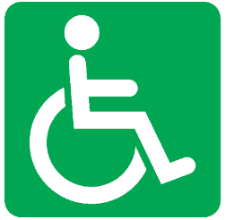
【車いす対応】
便房の幅や奥行きなど，車いす使用者にとって使用しやすい広さ・設備が備わっていることを表しています。

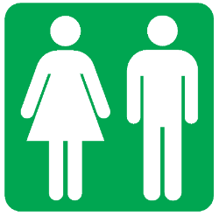
【男女共用】
性別を問わず，使用できることを表しています。

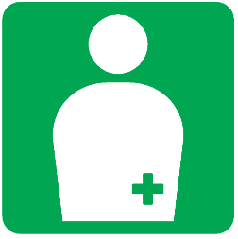
【オストメイト】
人口肛門・人口膀胱を使用している人（オストメイト）のための設備があることを表しています。

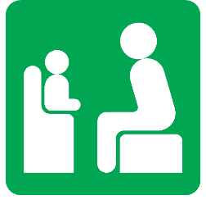
【乳幼児用いす】
乳幼児を座らせるいすがあることを表しています。

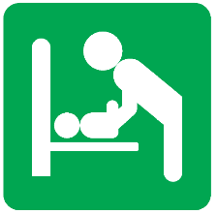
【おむつ替えシート】
乳幼児のおむつを交換いただくためのシートがあることを表しています。

【大きめシート】
障害のある人や高齢者のおむつ交換などさまざまな用途に利用できる大きめのシートがあることを表しています。

